打詐臺北隊114年6月份素材
一、雲端連結（檔案為JPG）
（一）114年6月份素材下載
https://drive.google.com/drive/folders/1HeMjpQ0rjTWqZDCIJfoMDwQi9DVLdd4M
（二）114年6月份成效上傳
https://drive.google.com/drive/folders/11o9zQFfO_sXpS09B2pDbg-9bh0HYuFdZ?usp=drive_link
(需先登入google帳號方可下載)
二、圖片(4張)
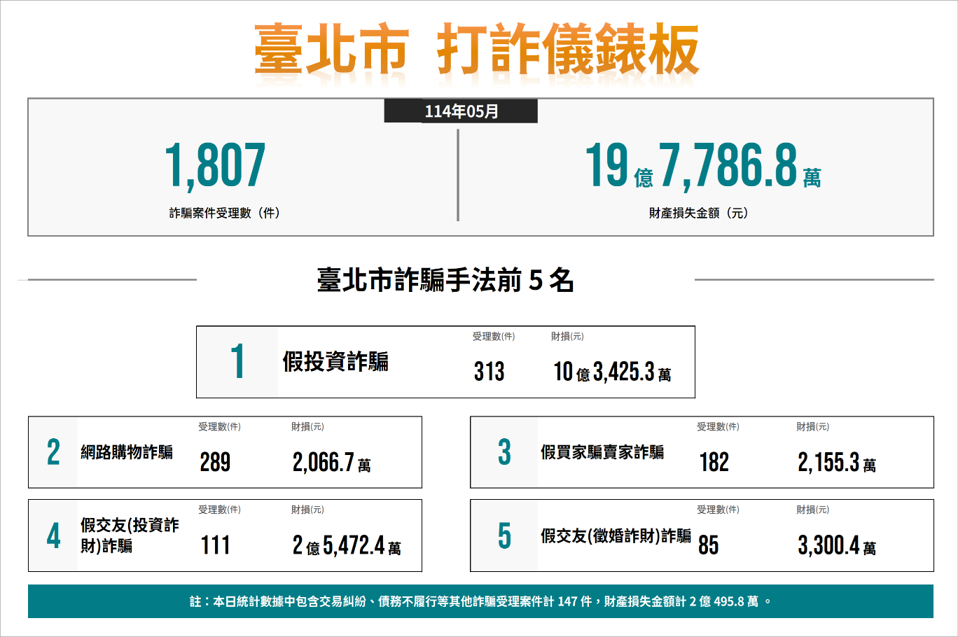
（一）114年5月份打詐儀錶板數據

（二）詐騙手法：加LIN投資或平台群組真詐騙
（二）詐騙手法：加LINE報牌投資詐騙及網詐通報查詢網
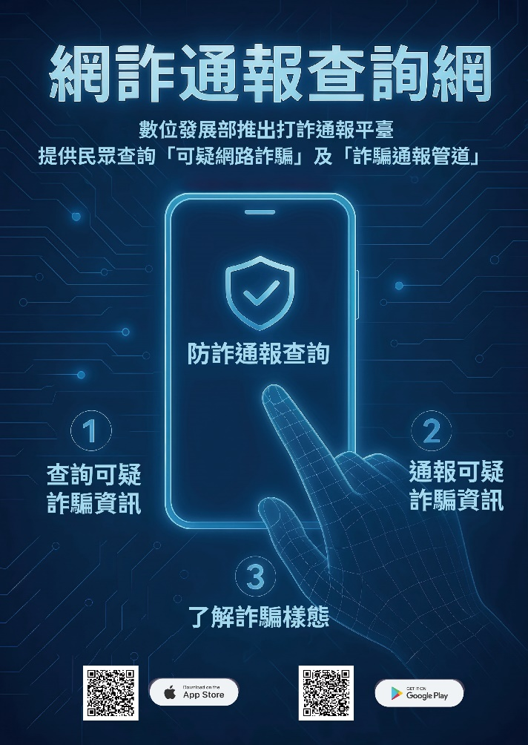




（三）打詐通報平台：網詐通報查詢網

二、影片(1部)
（一）打詐儀錶版詐騙宣導
https://drive.google.com/drive/folders/1HeMjpQ0rjTWqZDCIJfoMDwQi9DVLdd4M
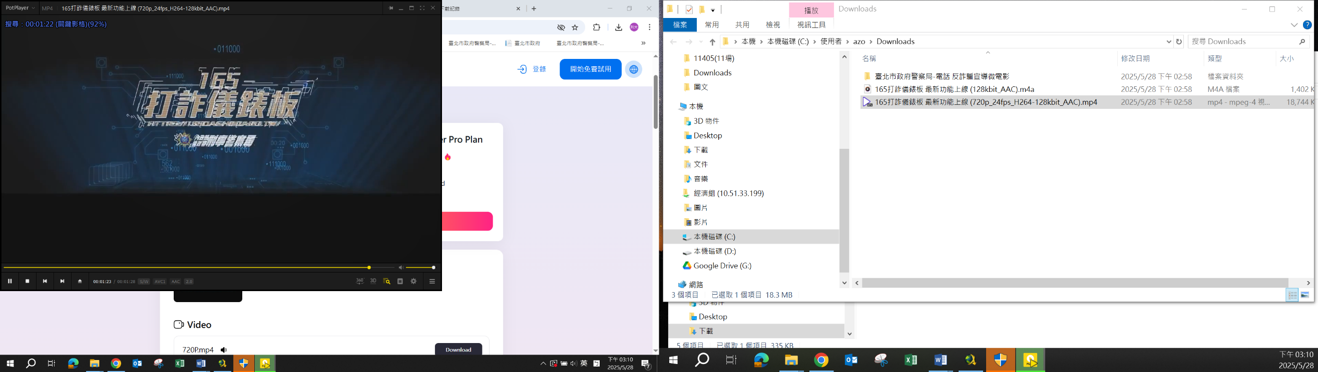

三、跑馬燈文字稿
慎防投資詐騙，勿加入陌生Line理財群組，記得要存疑、要查證、要通報！

